**Dokumentáció a Web-programozás I. beadandó feladatához**

**Oktatási intézmény neve**: Neumann János Egyetem GAMF Műszaki és Informatikai Kar

**A feladatot kiíró és befogadó tanszék**: Informatikai Tanszék

**A gyakorlatvezető neve**: Dr. Subecz Zoltán

**Készítette**: Kiss Zsolt Miklós (Neptun: KVQIS8) és Vántus Laura (Neptun: QOPHKI)

**Dátum**: 2021. május. 2.

**Feladat**: Egy cég számára kellett készítenünk a jelenlegi weboldala alapján egy új verziót, a Front Controller dinamikus tervezési minta használatával. A főoldalt ki kellett bővítenünk két videóval, majd létre kellett hoznunk egy képgalériát, egy kapcsolat űrlapot, és egy regisztráció/belépés/kilépés menüpontot. Az elkészült honlap részeit, illetve néhány részállapotot az utolsó lépésben feltöltöttük a GitHub rendszerbe, majd egy internetes tárhelyre.

**Az eredeti honlap bemutatása**

A kiválasztott honlap címe: [**http://www.regram.hu**](http://www.regram.hu/). Ez egy számítástechnikai kft. honlapja, a honlap feladathoz való felhasználása a honlap fejlesztőjének engedélyével történt.

* **Főmenü**

A Regram Kft. honlapja megnyitása után a következő felület fogadja a látogatót:

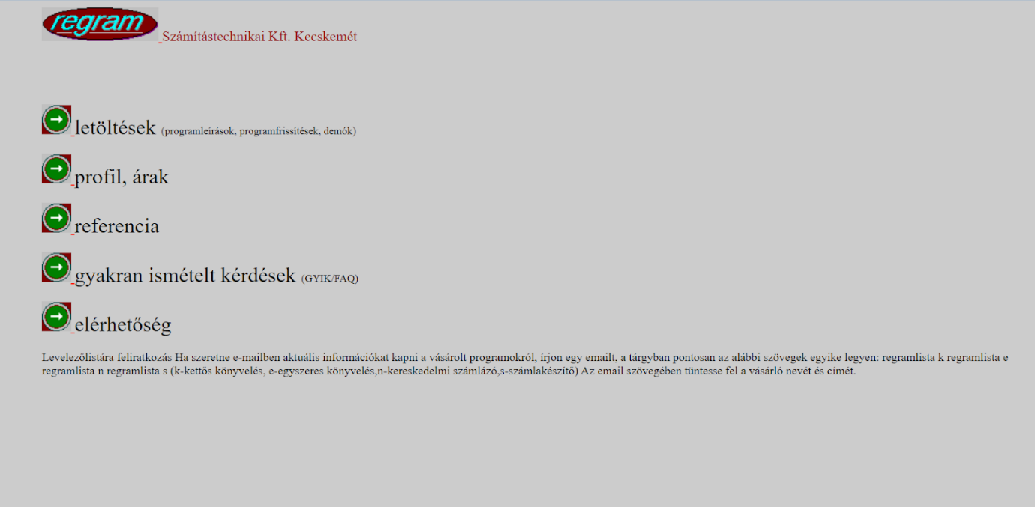

Jól láthatóan **5 menüpont** található a kezdőlapon függőleges elrendezésben: letöltések, profil, árak, referencia, gyakran ismételt kérdések és elérhetőség. A szöveg mellett található ikonra kattintva van lehetőség belépni a menükbe.

A honlap nagyon egyszerű, nem tartalmaz például regisztrációs, illetve belépési felületet.

* **Tartalom**

Az első menüpont a **letöltések** menü, az ügyfelek innen tudják letölteni a programleírásokat, programfrissítéseket, demóprogramokat. A képi megjelenítés itt is egyszerű. A házikó ikonra kattintva visszatérhetünk a főmenübe.

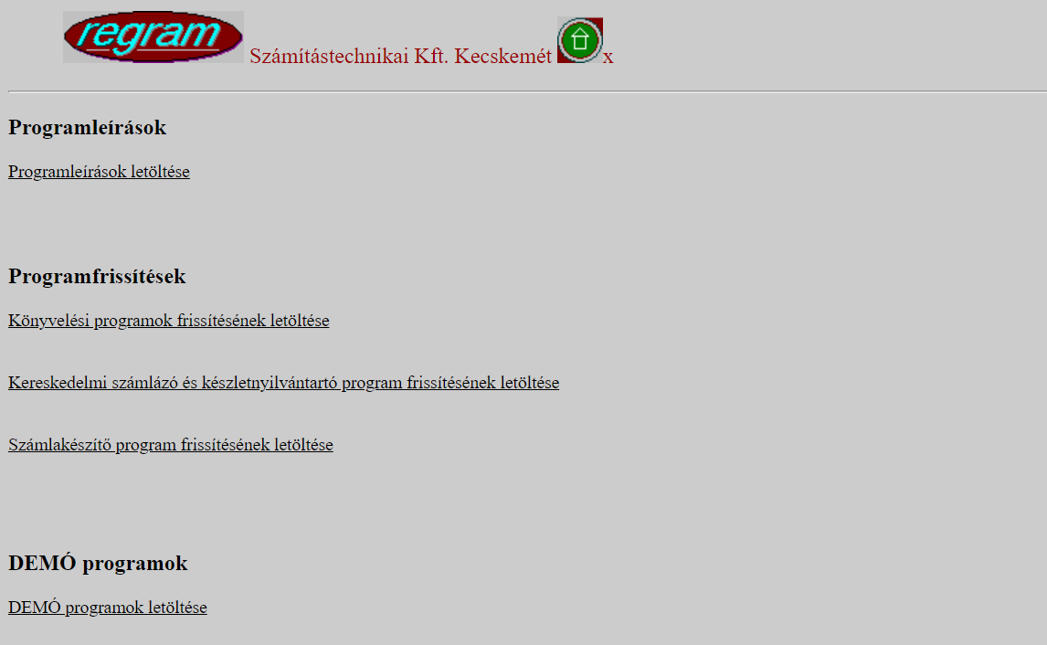

A 2. menüpont a **profil, árak**. Itt van leírva a cég tevékenységi köre, illetve az Árak aláhúzott szövegre kattintva le tudjuk tölteni az aktuális árlistát.

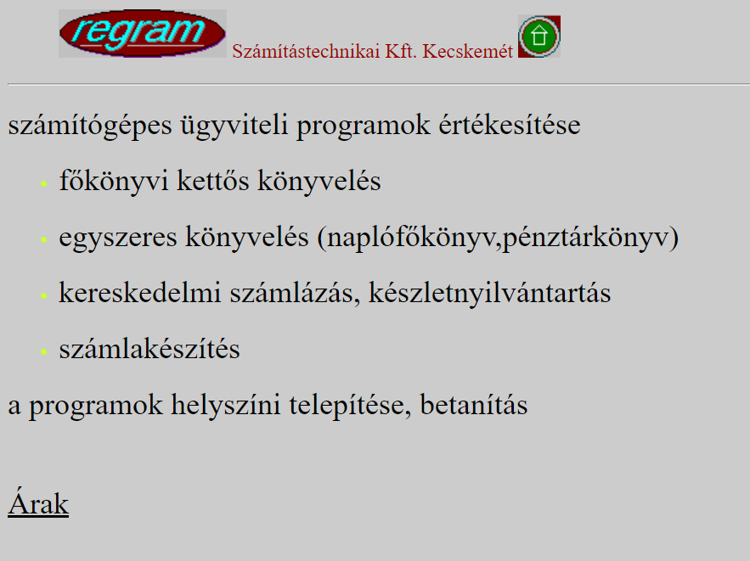

A 3. menü a **referencia**, itt szövegesen megjelenít 1-2 információt a cégről a leendő ügyfeleknek.

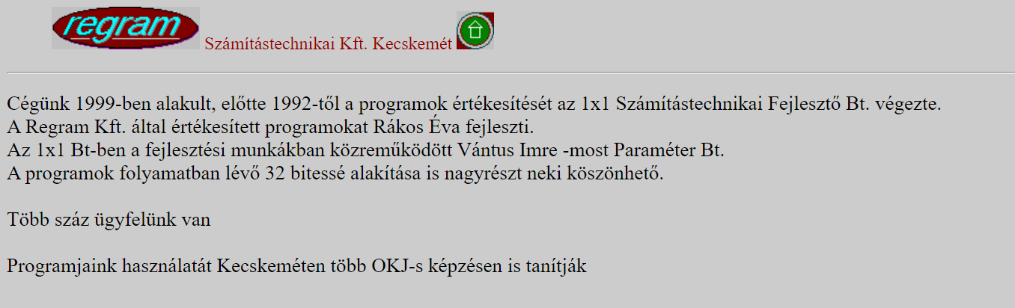

A 4. menüpont a **gyakran ismételt kérdések**, ez a legterjedelmesebb rész.

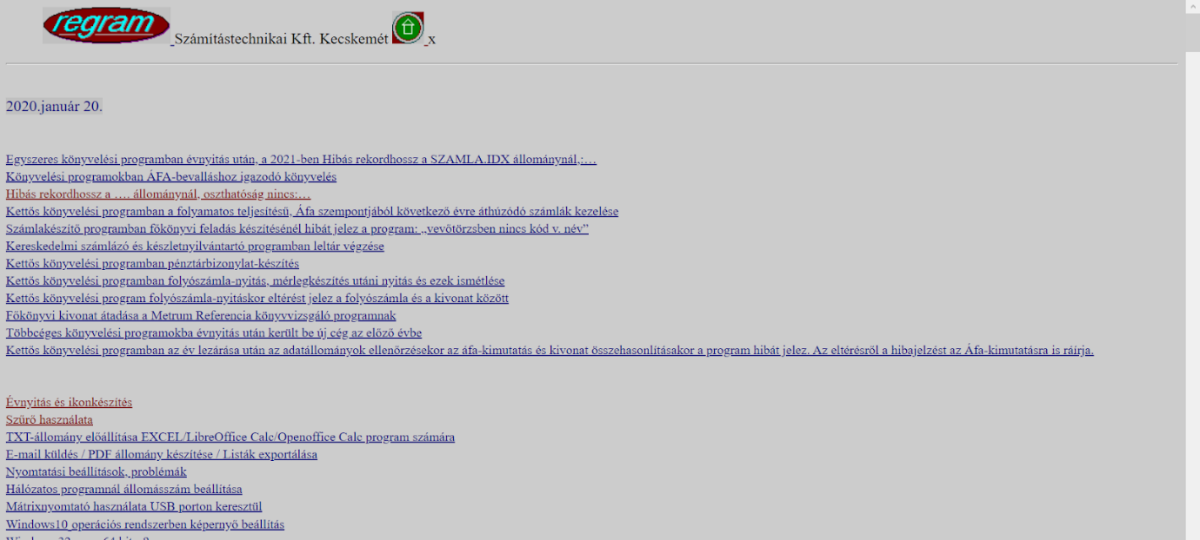

Az utolsó pont pedig az **elérhetőség**, mely a cég elérhetőségeit tartalmazza.

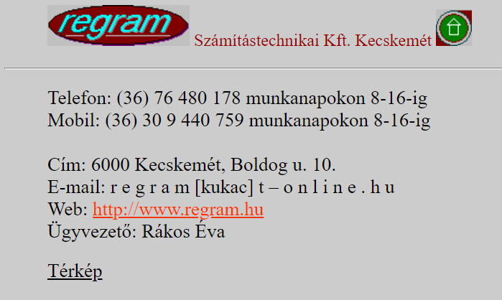

**A megújított honlap – fejlesztői dokumentáció**

**A GitHub projekt URL címe**: <https://github.com/kzsolt77/webdev2021>

**A tárhely URL címe**: <https://webprog.eventdispo.com>

**FTP címe**: [ftp.eventdispo.com](ftp://ftp.eventdispo.com)

**Felhasználónév**: [webprog@webprog.eventdispo.com](mailto:webprog@webprog.eventdispo.com)

**Jelszó**: 0Y{​​​​​​​​u{​​​​​​​​Y]j}​​​​​​​​n~3

**A webes verzió adatbázishoz tartozó**

**felhasználónév: dharmala_gamf**

**jelszó: KIW+XP.tjtP9**

​

* **Gépi és nyelvi igények**

A honlap fejlesztéshez szükséges:

* Windows 10 operációs rendszer
* XAMPP webszerver, ami értelmezi a PHP nyelvet
  + Ezen belül a MySQL adatbázis-kezelő

A felhasználói oldalon szükség van bármilyen webböngészőre, és engedélyezni kell a JavaScriptet.

* **A mappa és fájlszerkezet bemutatása név és funkció szerint**

A fejlesztéskor az alábbi mappákat hoztuk létre: templates, css, styles, includes, js, logicals, assets, images és kepek.

* A **templates** mappa tartalmazza az összes általunk írt php fájlt.
* A **css** mappa a beépített css stíluselemeket tartalmazza.
* A **styles** mappában a galéria és a táblázat stílusát leíró css fájlok vannak.
* Az **includes** mappában egy config.inc nevű fájl van, ezt az index.php szerkeszti be. A honlap menüpontjait tömbökbe teszi be.
* A **js** mappában a Bootstrap keretrendszer segítségével létrehozott oldalak találhatók.
* A **logicals** a belépést, kilépést és a regisztrációt lehetővé tevő php állományokat tartalmazza külön.
* Az **assets** a beágyazott 5 másodperces videót tartalmazza.
* Az **images**-ben 3 db kép van, abból a regram_logo az eredeti honlapon volt. A többi képet végül nem használtuk fel.
* A **kepek** mappában az új honlapon végül megjelenő képeket tároljuk.
* **A tesztelési terv és a tesztelés eredményei**

A tesztelés során a különböző funkciókat (belépés, kilépés, regisztráció, vélemény írása és galériába feltöltés) teszteltük.

**Belépés és regisztráció**

Először megpróbáltunk bejelentkezni egy, az adatbázisban előre létrehozott felhasználónévvel és jelszóval. A bejelentkezés sikerült, majd az utána való kijelentkezés is.

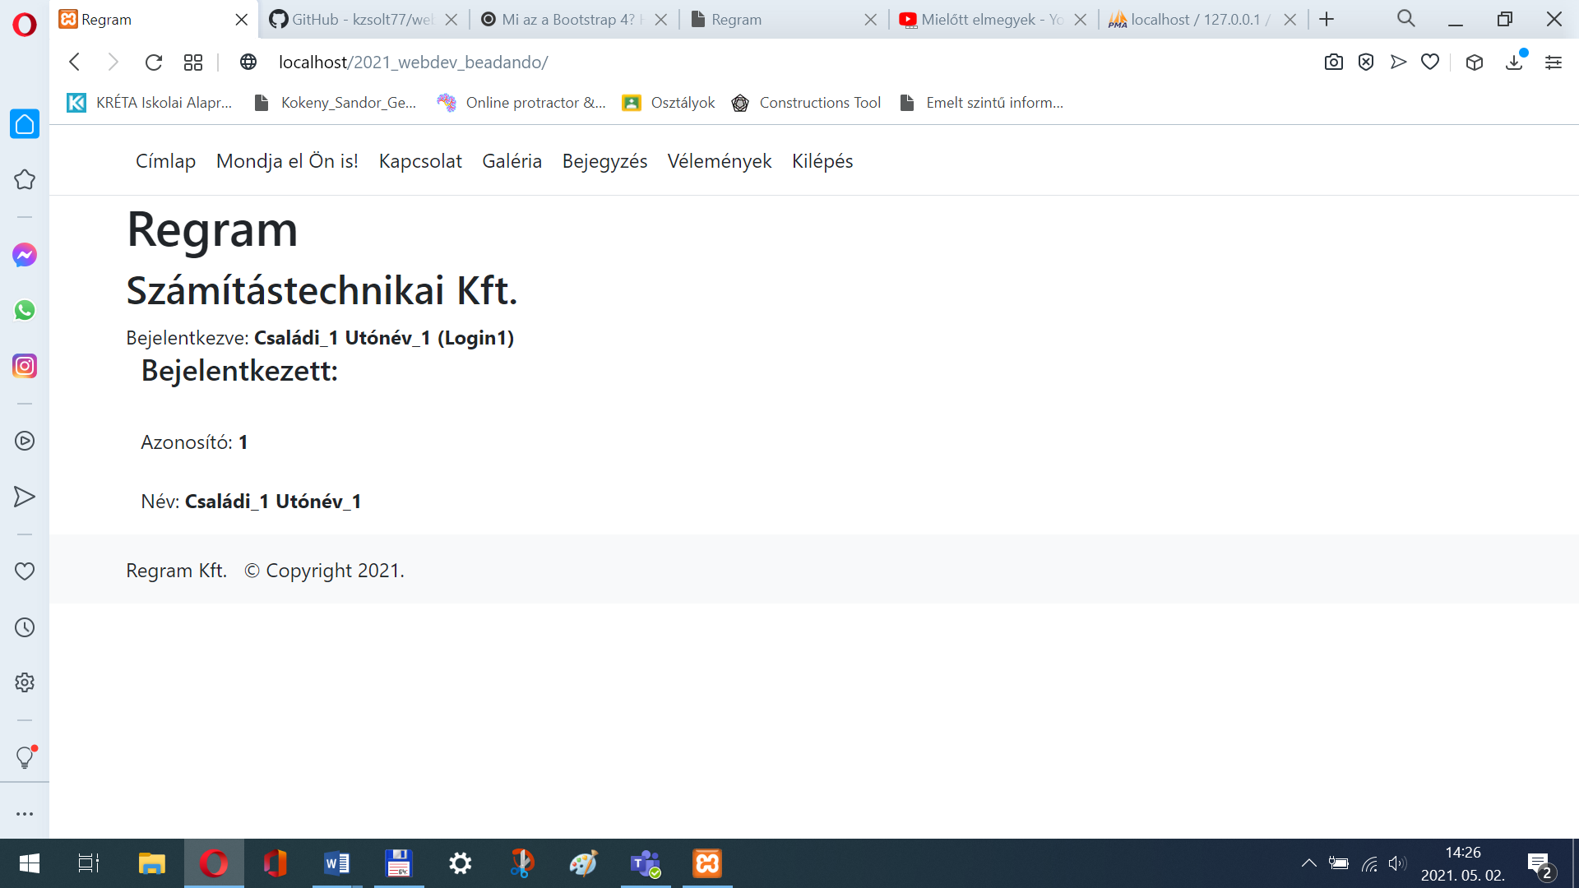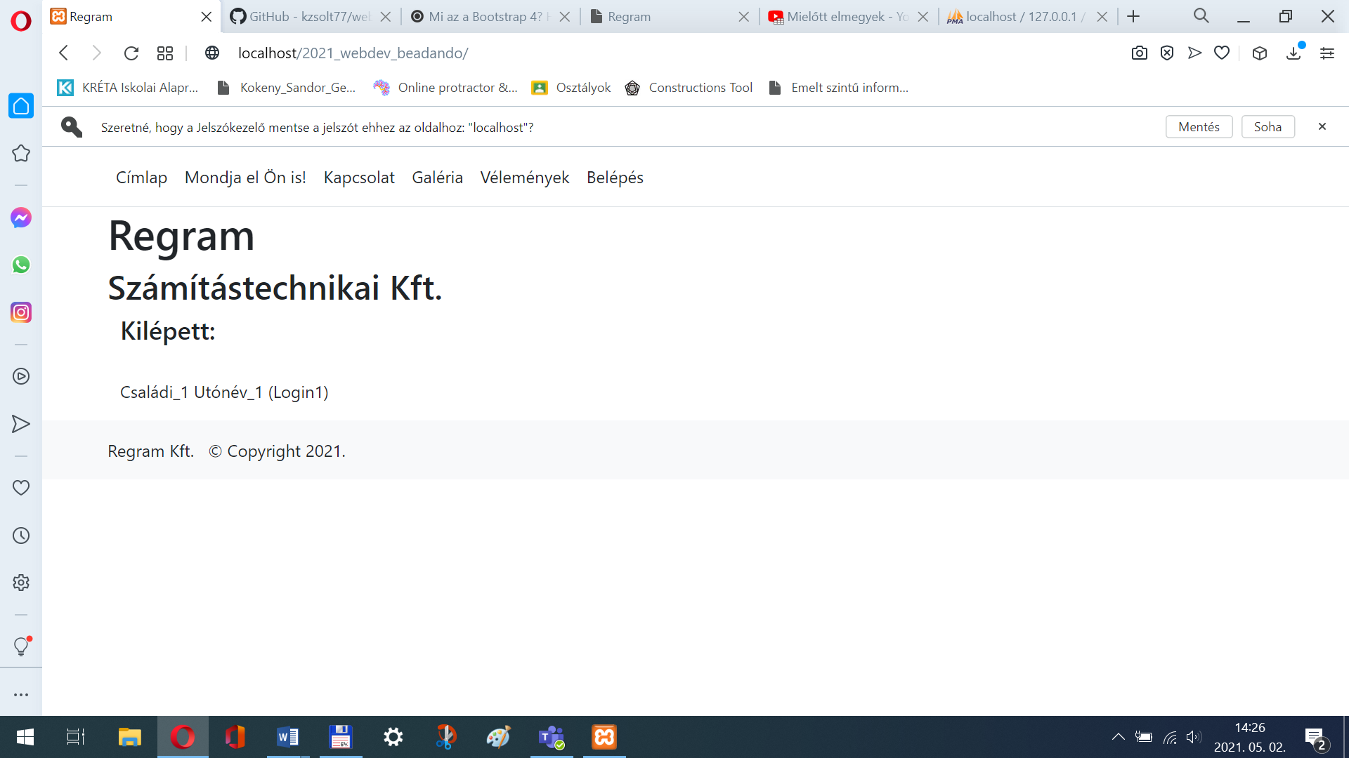

Amikor bejelentkezve voltunk, azt láttuk a főoldalon is, illetve a belépés gomb ebben az esetben kilépés gombbá változott.

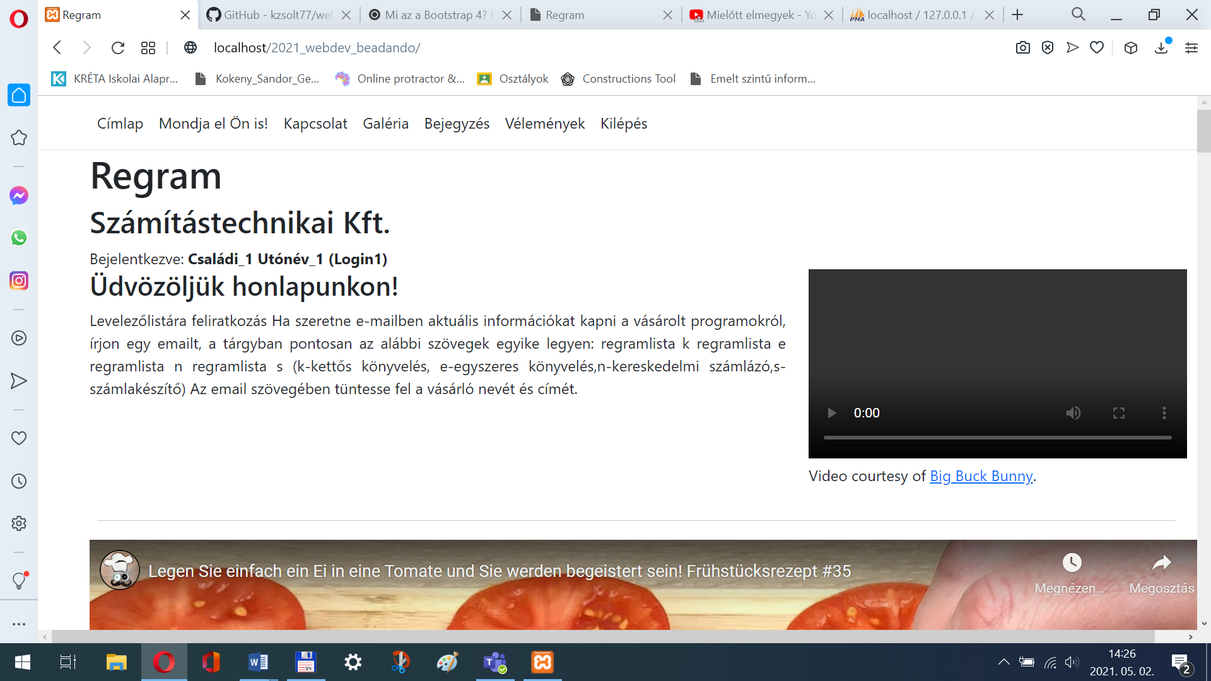

Az adatbázisban nem szereplő felhasználónévvel vagy jelszóval a bejelentkezés nem sikerült. Erről a következő üzenetet kapjuk:

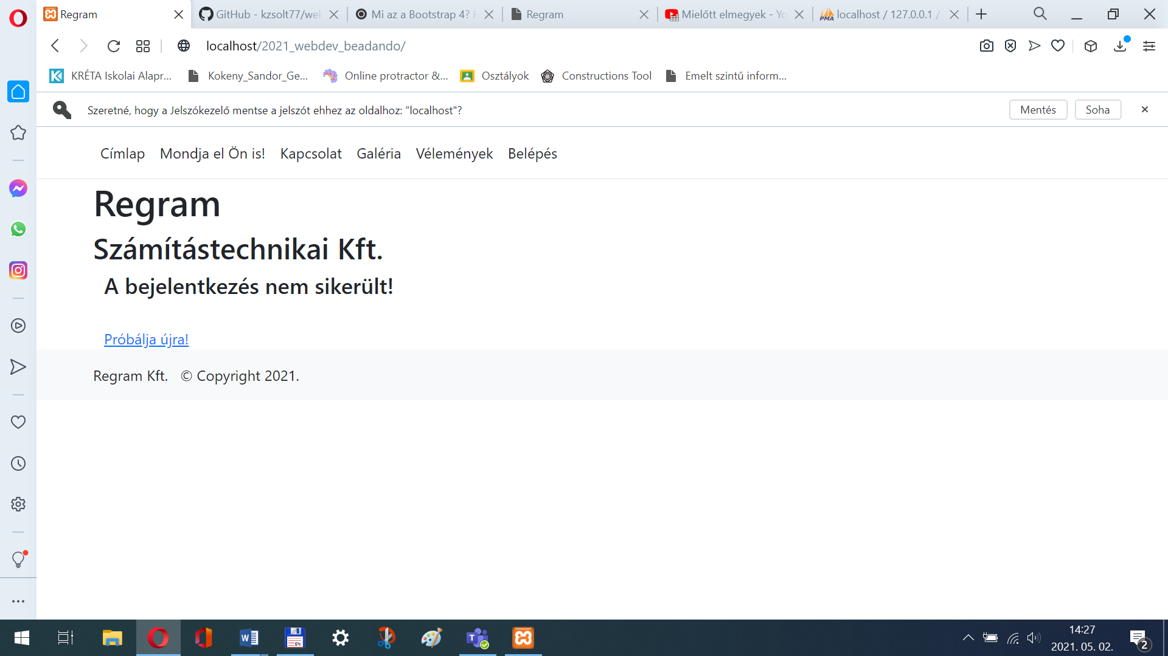

A regisztráció megfelelően működött, az adatbázisban megjelent 13.-ként az új név. A regisztrálást követően újra be kellett jelentkezni a megadott jelszóval.

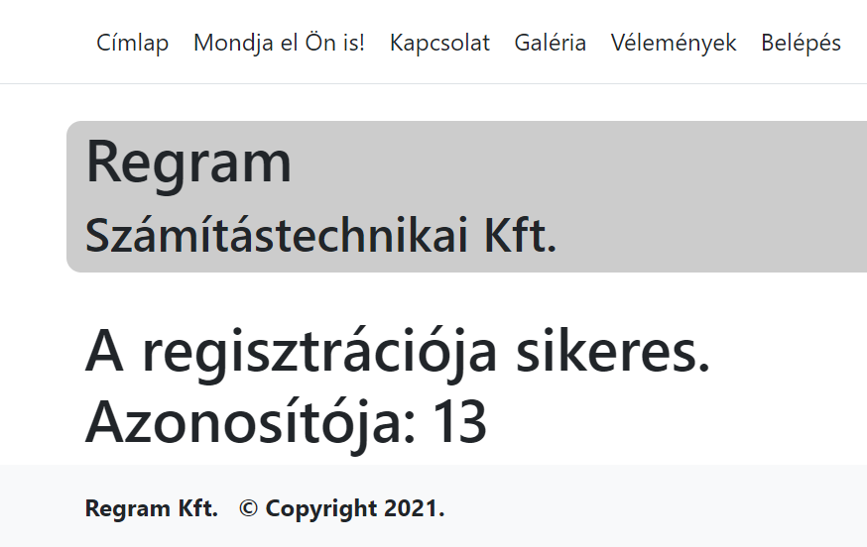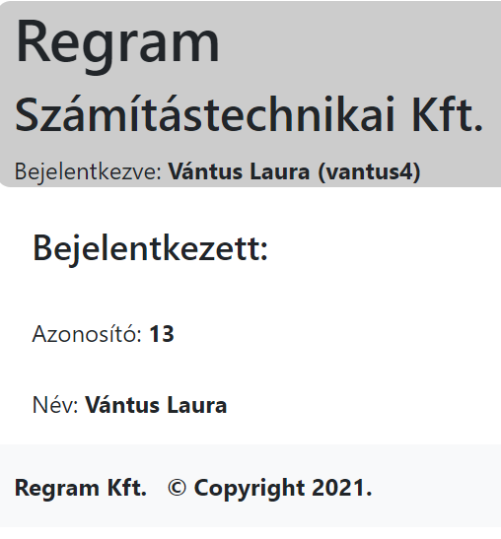

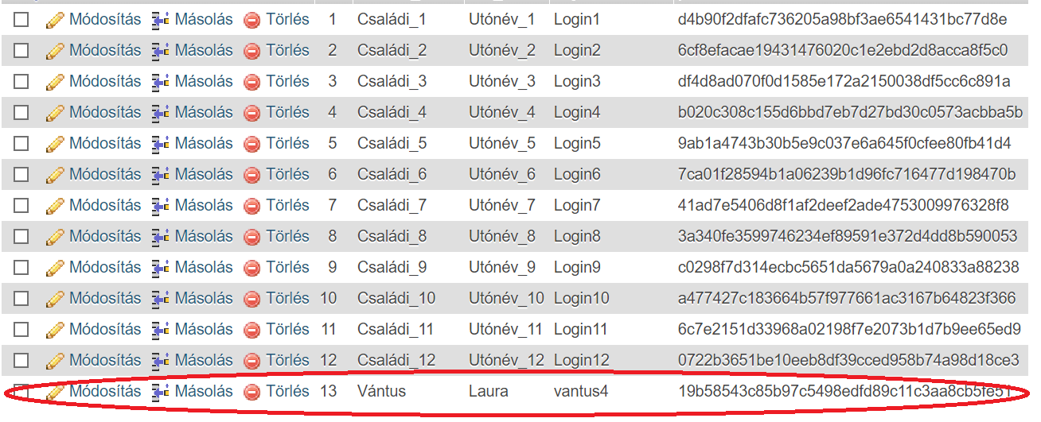

**Vélemény írása**

A vélemény írásánál teszteltük, mi történik, ha nem adunk meg e-mail címet. Az oldal nem enged továbblépni. E-mail cím megadása után valóban be tudtuk küldeni a véleményt, ami az adatbázisban meg is jelent. Azt viszont nem nézi a honlap, hogy az e-mail cím valóban létezik-e.

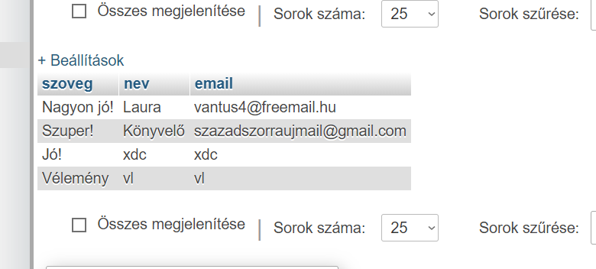

Az adatbázis mellett a vélemények a honlapon is rendben megjelentek.

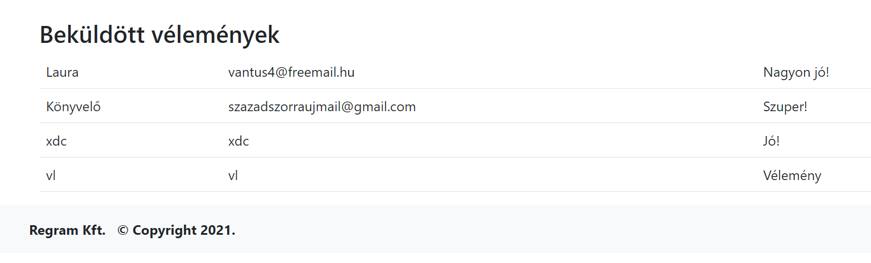

**Képfeltöltés galériába**

A képfeltöltés csak bejelentkezett felhasználó számára érhető el. Sikeresen fel tudtunk tölteni egy képet.

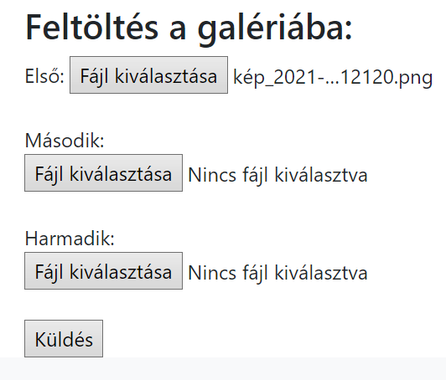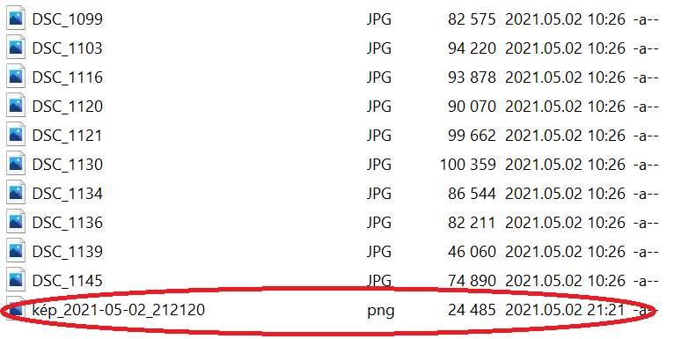

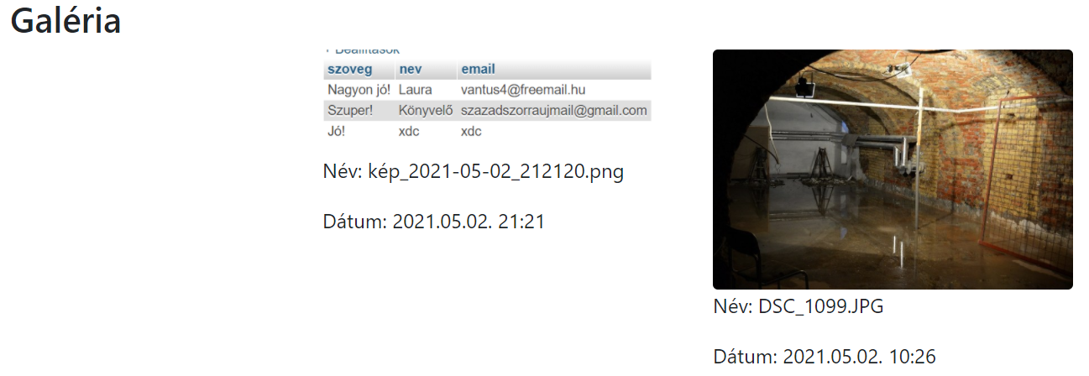

**A honlap további bemutatása képernyőképekkel**

Az új honlapon az eredeti honlaptól eltérően **vízszintes** menüt valósítottunk meg. A főcím az eredeti oldalról lett átvéve a logóval együtt.

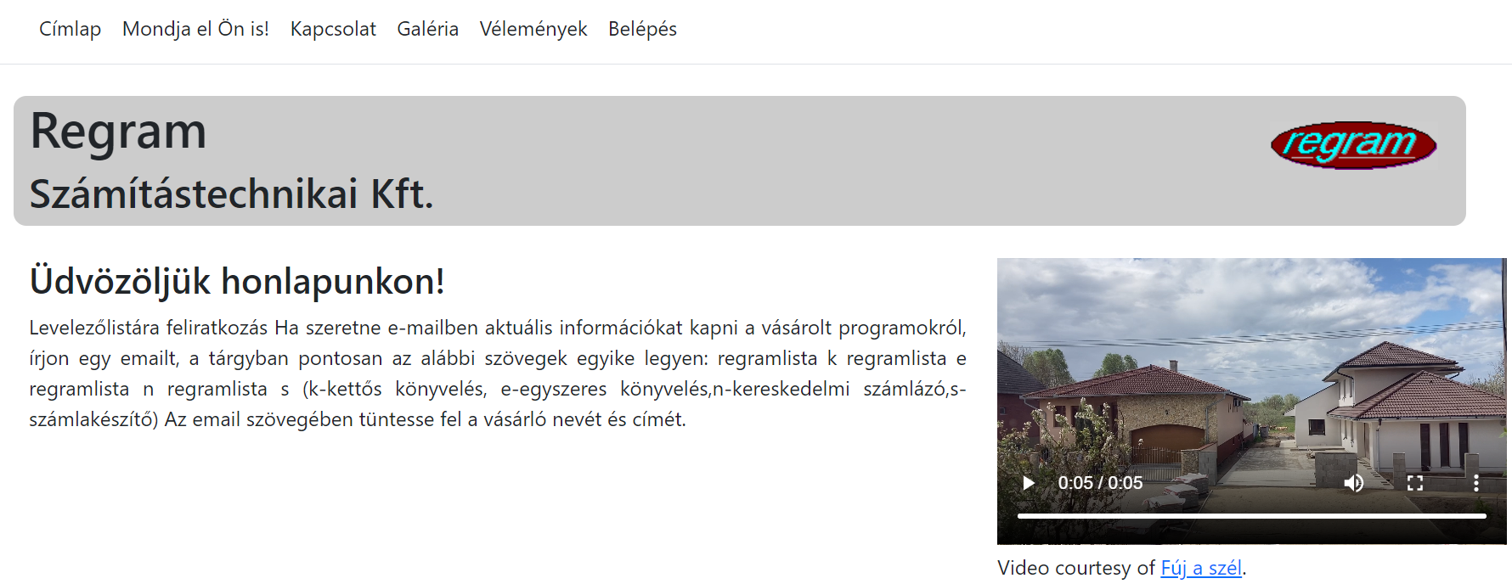

A **Kapcsolat** menüre kattintva található egy eredeti honlapra mutató link is.

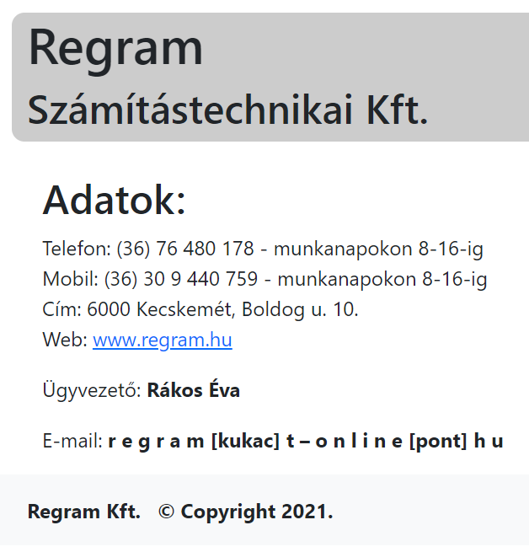

A címlapot két videóval bővítettük, egy beágyazott 5 másodperces videóval, illetve egy Youtube-videóval, mindkettő rendben lejátszódott a tesztelés során.

**Potenciális fejlesztési lehetőségek**

* + Az új holnapra is felkerülhetne egy Letöltések menüpont, ahonnan le lehet tölteni a programleírásokat és a programok DEMO verzióját.
  + A programfrissítésekhez a Regram Kft. ügyfeleinek szükségük van feloldókódra, aminek a kérését meg lehetne valósítani a honlapon keresztül.
  + Hasznos funkció lenne egy számlalekérés és -rendezés a honlapon keresztüli online fizetés lehetővé tételével.
* **Használt külső állományok/keretrendszerek/sablonok**

A Bootstrap keretrendszert használtuk külső keretrendszerként a reszponzív tervezéshez. A Bootstrap egy nyílt forráskódú rendszer, ami HTML/CSS-t és JavaScriptet használ.